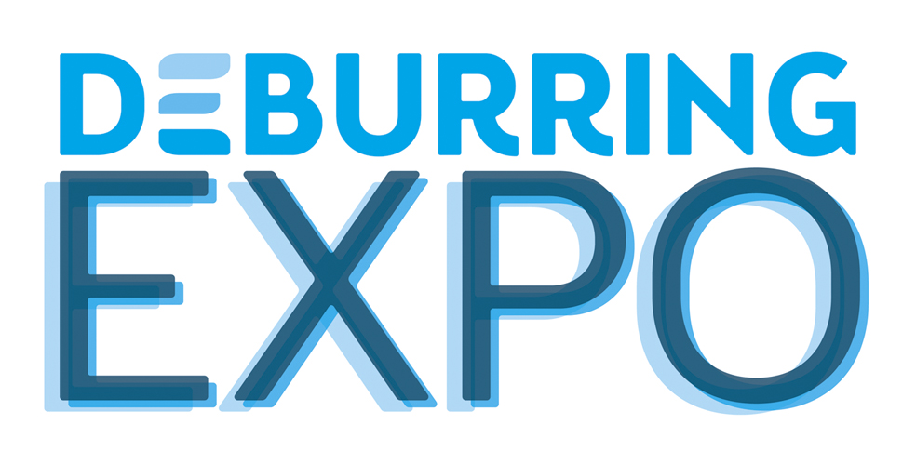
Communiqué de presse 4 – juillet 2019

3e salon phare sur les technologies d’ébarbage et les surfaces de précision, du 8 au 10 octobre 2019 à Karlsruhe (Allemagne)
Les défis posés par la qualité des composants

Neuffen, juillet 2019 : De nombreux secteurs industriels vivent actuellement des changements orientés sur l’avenir. Mais on peut constater dès maintenant que des propriétés comme l’absence de bavures, l’état de surface et la propreté sont décisives pour la qualité des composants. En tant que l’unique salon au monde sur les technologies d’ébarbage et les surfaces de précision, DeburringEXPO propose dans ces secteurs une offre inégalée par sa concentration et par son intégralité. De surcroît, le 3e salon phare sur les technologies d’ébarbage et les surfaces de précision, qui aura lieu du 8 au 10 octobre 2019 au centre d’exposition à Karlsruhe, présente son précieux savoir-faire au moyen de son forum bilingue.

L’industrie automobile, la construction aéronautique et spatiale, la construction mécanique, la technique médicale, la mécanique de précision, la technique de mesure et de capteurs, la construction d’outils et de moules ou le secteur de sous-traitance industrielle : tous ces secteurs et bien d’autres encore vont être confrontés à des changement ou sont déjà en train de les réaliser. Malgré la grande diversité des défis à relever, un aspect est nettement identifiable : l’absence de bavures et une finition de surface adaptée aux besoins sont de plus en plus déterminantes pour la qualité des composants. Cela fait de l’exécution des étapes de fabrication ébarbage et arrondissement et la réalisation de surfaces de précision un facteur concurrentiel de plus en plus décisif. « Cela s’exprime entre autres par le fait que les entreprises de fabrication, contrairement aux années précédentes, s’occupent de ces tâches dès la phase de développement de produits et cherchent des solutions correspondantes », explique Hartmut Herdin, directeur de fairXperts GmbH & Co. KG et organisateur du DeburringEXPO.
Avec le salon phare sur les technologies d’ébarbage et les surfaces de précision, l’entreprise a créé une plateforme d’information et de communication unique au monde qui rend possible une comparaison ciblée et efficace des technologies et des performances dans un cadre concentré. Pour le 3e DeburringEXPO, qui aura lieu du 8 au 10 octobre 2019 au centre d’exposition de Karlsruhe (Rheinstetten), fin juin 2019, 155 exposants venant de douze pays ont déjà réservé leur stand, dont presque tous les leaders du marché et des technologies. Ainsi, le salon présente dans les domaines de l’ébarbage, de l’arrondissement et de la réalisation de surfaces de précision une offre d’une concentration et d’une intégralité inégalées dans le monde. En font partie entre autres les nouveautés mondiales et les solutions innovantes qui permettent, par exemple, un ébarbage et un nettoyage efficaces des composants dans un seul processus. Le salon présentera également les technologies permettant de fabriquer les composants entièrement sans bavures ainsi que les solutions d’automatisation et de numérisation des processus d’ébarbage et de finition de surfaces.

Plus petits, plus légers, plus précis et plus efficaces
Les exigences spécifiques aux composants et à l’application adressées aux surfaces varient fortement d’un secteur à l’autre. Par exemple, dans les secteurs de construction automobile et de sous-traitance industrielle, il s’agit, d’une part, des solutions permettant de réduire davantage les émissions et d’augmenter la puissance des moteurs à combustion, que ce soit en entraînement unique ou pour des modèles hybrides. D’autre part, il s’agit de l’absence de bavures sur les composants des entraînements électriques, dans lesquels même de très faibles résidus de fabrication peuvent provoquer des dysfonctionnements ou même un court-circuit. Les systèmes d’assistance à la conduite, en allant jusqu’à la conduite autonome, sont encore des secteurs dont le fonctionnement irréprochable exige des composants exempts de bavures. Dans la construction aéronautique et spatiale, la tendance est également aux exigences plus élevées en matière de finition de surface pour obtenir des matériaux toujours plus rigides et plus légers et des groupes de plus en plus efficaces. Les fabricants des produits médicaux sont confrontés à de nouveaux défis, entre autres par le biais d’une nouvelle MDR (Medical Device Regulation – règlement sur les dispositifs médicaux) qui deviendra obligatoire le 25 mai 2020, après un délai de transition de trois ans. En ce qui concerne les produits stériles, il mentionne pour la première fois les particules qui peuvent être produites, par exemple, par les bavures.
Lorsqu’il s’agit de conformer à des prescriptions en matière de propreté particulaire toujours plus strictes, par exemple pour les pièces de précision pour le secteur de sous-traitance des circuits imprimés, la métrologie et l’industrie optique, les pièces à usiner ébarbées sont sûrement une condition préalable indispensable. Indépendamment du secteur, la qualité des processus ultérieurs d’assemblage, d’étanchéification, de revêtement ou de montage ne peut être garantie que par des surfaces exemptes de bavures et traitées en conséquence. Un autre secteur présent au DeburringEXPO est le post-traitement des pièces ajoutées. Il s’agit d’éliminer les structures d’appui et la poudre restante ainsi que du lisage et du polissage des surfaces rugueuses et poreuses ou bien de la préparation pour un traitement thermique ou un revêtement consécutifs.

Forum professionnel bilingue – savoir-faire et connaissances comme valeur ajoutée
Avec son programme cadre, DeburringEXPO propose beaucoup de connaissances et de savoir-faire. Les parcs à thème consacrés au nettoyage des composants après l’ébarbage, à la chaîne des processus d’ébarbage des tôles et au post-processing des composants ajoutés informent les visiteurs sur les évolutions et tendances actuelles. Une orientation pratique marquée fait du forum professionnel de trois jours intégré au DeburringEXPO une source de connaissances renommée à l’échelle internationale. Au cours des présentations avec la traduction simultanée (allemand <> anglais), l’accent est mis sur les principes de base, les moyens d’optimisation des processus et des coûts, les rapports sur des applications des meilleures pratiques et les tendances ainsi que sur le contenu particulier des parcs à thème. Les exemples pratiques et les solutions de référence permettent de donner des idées et des suggestions pour optimiser les processus. La participation est gratuite pour les visiteurs du salon phare.
Retrouvez plus d’informations, le programme complet et la liste provisoire des exposants sur www.deburring-expo.de.

Légendes
Photo : fairXperts_DBE 2017_PR4_2
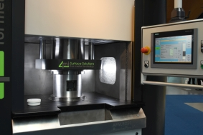
L’Abrasive Flow Machining (AFM), appelé également « usinage par flux abrasif », est utilisé pour les composants fabriqués aussi bien conventionnellement que par ajout pour ébarber et fabriquer des surfaces de précision.
Source d’image : fairXperts
Photo : fairXperts_DBE 2017_PR4_1
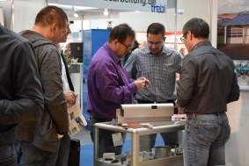
Grâce à la concentration de technologies, fournisseurs et solutions dans un cadre ciblé, DeburringEXPO permet un aperçu que l’on ne trouve pas ailleurs.
Source d’image : fairXperts
- - -
Nous vous remercions d’avance pour l’envoi d’un exemplaire ou du lien de publication.

Interlocuteur pour les rédactions chargé de transmettre les photos sur demande :

SCHULZ. PRESSE. TEXT., Doris Schulz, journaliste (DJV – Association allemande des journalistes), Landhausstrasse 12
70825 Korntal, Allemagne, téléphone +49 (0)711 854085, fax +49 (0)711 815895,
ds@pressetextschulz.de, www.schulzpressetext.de

fairXperts GmbH & Co. KG, Rita Herdin, Hauptstrasse 7, 72639 Neuffen,
Allemagne, téléphone +49 (0)7025 8434-0, fax +49 (0)7025 8434-20,
info@fairxperts.de, www.fairxperts.de

